Консультация для родителей.
Тема: "Трудовое воспитание в семье"

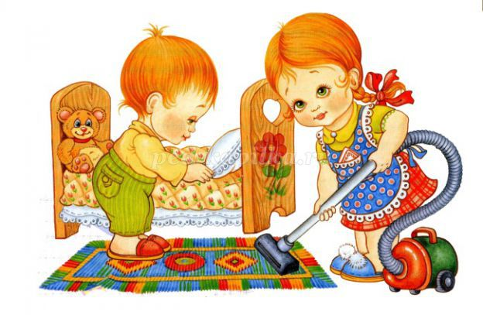
Трудовое воспитание – важное средство всестороннего развития личности ребенка. Трудолюбие не дается от природы, а должно воспитывается с самого раннего детства. Главная цель труда – в его влиянии на личность ребенка. Разумно организованный труд укрепляет физические силы, здоровье ребенка. Движения становятся увереннее и точнее. Действуя, малыш все лучше ориентируется в пространстве.
Труд оказывает существенное влияние и на умственное развитие ребенка. Он развивает сообразительность, любознательность, инициативу, активное восприятие, наблюдательность, внимание, сосредоточенность, тренирует память. А так же труд развивает мышление - ребенку приходится сравнивать, сопоставлять предметы и явления, с которыми он имеет дело.
Подчеркивая неоценимое значение труда для всестороннего развития личности ребенка, предлагаю вашему вниманию, некоторые рекомендации по трудовому воспитанию в семье.
Труд детей в семье для должен быть посильным. Вовсе не обязательно возлагать на плечи малыша уборку всей квартиры, но попросить его обтереть пыль с подоконника вполне можно. Используйте удобный момент – интерес. Любому ребенку интересно поработать пылесосом. Много он, конечно, не наработает, а вот кое –какие навыки получит.
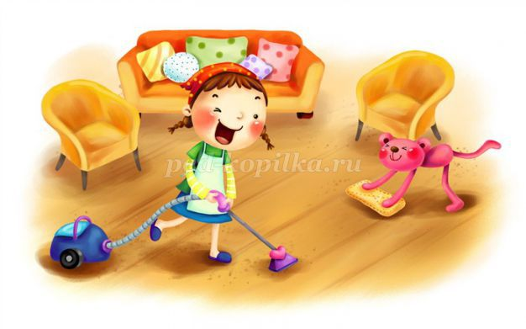

На первых ступенях трудовая деятельность мало устойчива, она тесно связана с играми детей. Связь между трудом и игрой важна в дошкольном возрасте – игровые образы помогают детям выполнять работу с большим интересом. За игрой ребенка проще приучить к труду. Например, ваш дом –это космический корабль, и его нужно вычистить перед отлетом. Маленькие дети легко очеловечивают неодушевленные предметы – это качество можно эффективно использовать. Скажите ребенку от имени игрушки, что ей холодно лежать на полу, или пусть мишка попросит, чтобы его посадили на полку.

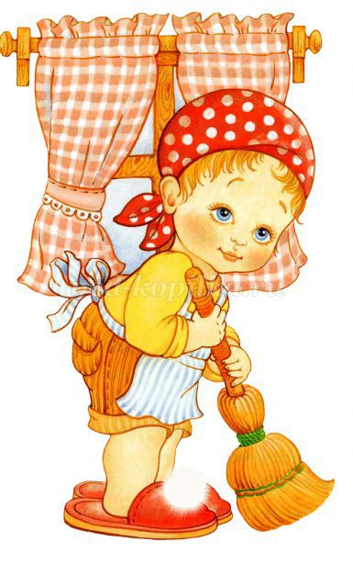

Никогда не заставляйте ребенка насильно помогать вам. Принуждение отвращает. Тем более работа, сделанная по принуждению, не отличается качеством. Помощь должна отходить от чистого сердца. Понятно, что ребенок может не обратить внимания, что вам трудно и что вы были бы не против принять от него помощь. Здесь можно немного схитрить: поохать да поахать: «Ах, как я устала», «Ох, спина болит». Редкий ребенок не сообразит, что его помощь была бы к месту.
Какую же помощь по хозяйству может оказывать дети дошкольного возраста? Диапазон достаточно широк. Кроме уборки своей комнаты, малыш может помочь маме в приготовлении к ужину, например, в сервировке стола. Ребенку вполне по силам полить комнатные растения, покормить домашних питомцев.

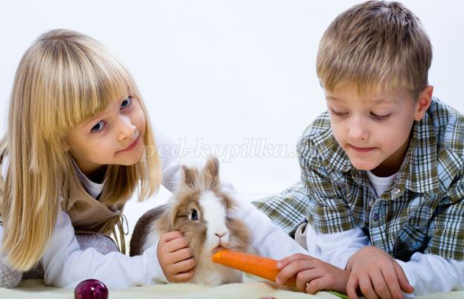
Помните, давая поручения ребенку, необходимо доступно объяснить, что, за чем, и почему делается. Ребенок необходимо знать зачем ему выполнять те или иные задания и какой результат должен быть достигнут. Только так у дошкольников сформируется представление о необходимости этих действий. Поэтому всегда нужно объяснять для чего мы трудимся. Например, если цветы не полить – они могут погибнуть; если мы не помоем посуду, то придется есть из грязной.
Труд ребенка не должен оставаться не замеченным со стороны взрослых. Любой труд должен быть поощрен: поблагодарите ребенка, похвалите, оцените его старания. Даже если ребенок сделал что-нибудь не так. А если он что-либо разобьет, сломает, не вздумайте ругать его, ведь ребенок хотел помочь. Труд и его результат должны сопровождаться положительными эмоциями. [ Постепенно у ребёнка складывается положительное отношение не только к тем видам труда, которые связаны с игрой, но и к тем, которые не так интересны, но необходимы, то есть происходит осознание важности трудовой деятельности. Деятельность взрослых служит детям образцом для подражания. Если сами взрослые трудятся с энтузиазмом, то и ребенок будет стремиться к этому. Когда ребенок видит, что труд для взрослых – это тяжёлое бремя, то и сам будет относиться аналогично. Поэтому сами родители должны браться за любую работу с желанием, старанием и ответственностью, являясь для детей хорошим примером.
Учите ребенка доводить начатую им работу до конца, не торопите и не подгоняйте малыша, умейте ждать, пока он завершит работу сам.

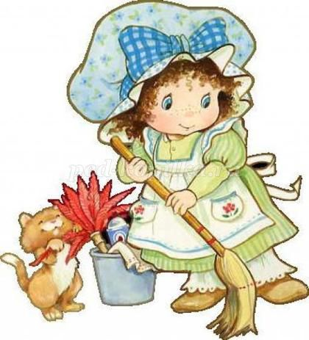

Параллельно с трудовым воспитанием необходимо воспитывать уважение к труду взрослых, к бережному отношению его результатам. Слова нотации, как известно, методы для ребенка малоубедительные. Он должен видеть добрый пример взрослых.
Только систематическое выполнение трудовых обязанностей будет способствовать воспитанию у дошкольников организованности, ответственности, привычки к трудовому усилию, что так важно для подготовки ребенка к школе.

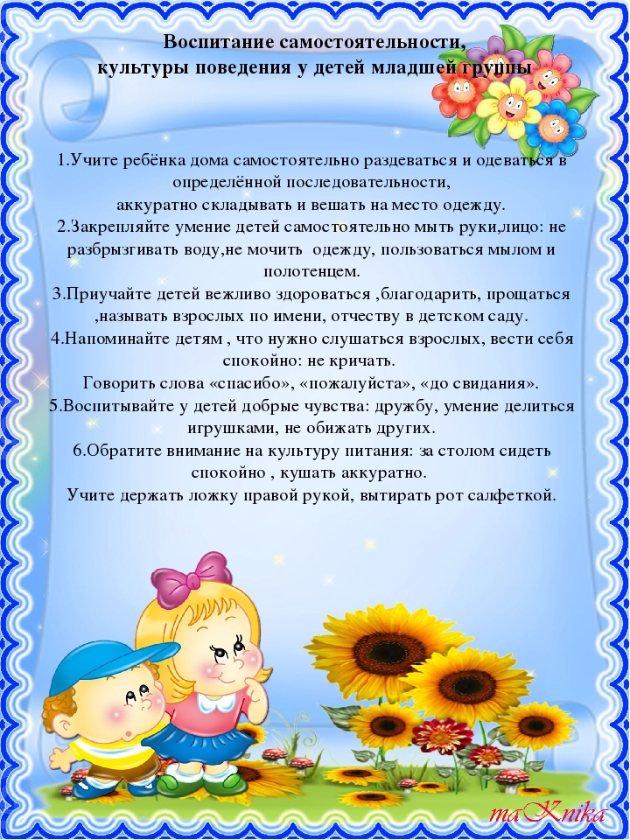
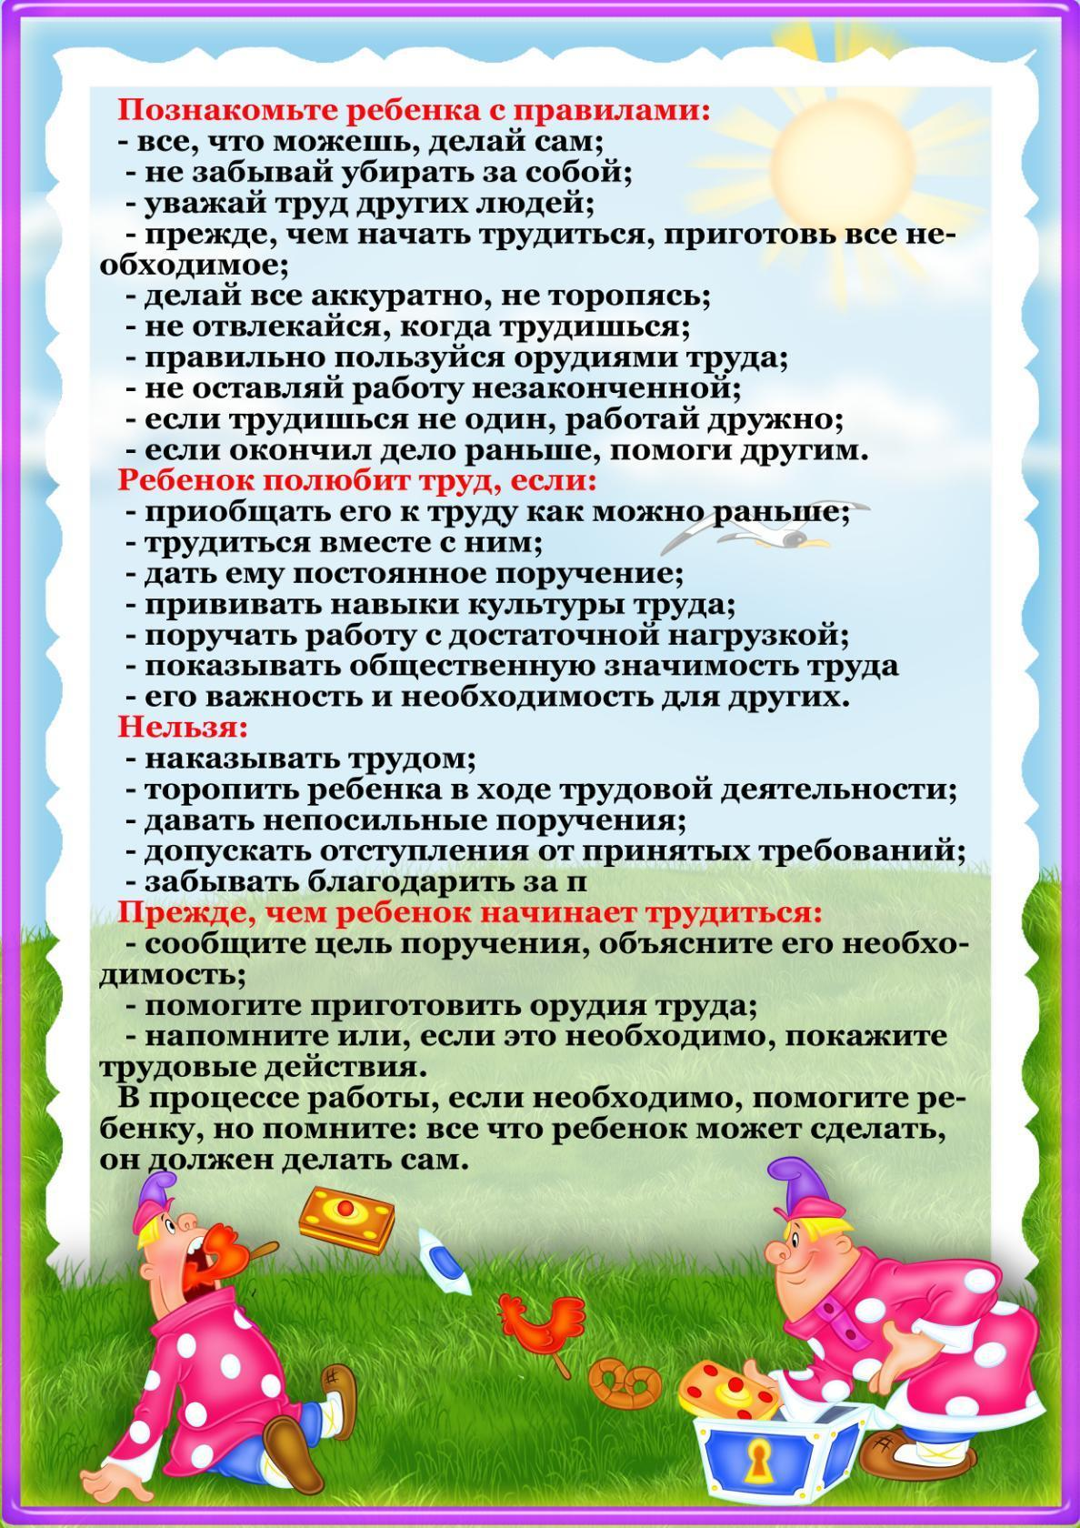
Консультация для родителей

« Трудовое воспитание детей младшего дошкольного возраста»

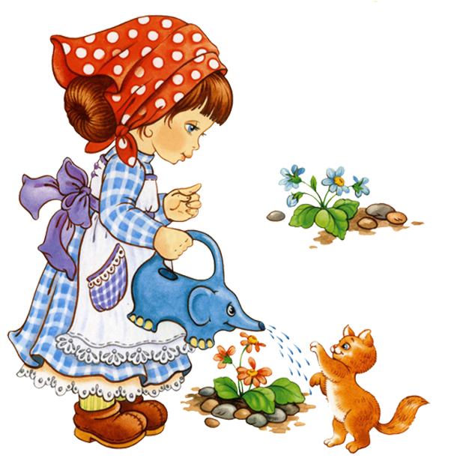

Трудовое воспитание занимает одно из центральных мест в общем процессе воспитания детей. Трудовая деятельность в детском возрасте помогает формировать из ребенка социально адаптированную и полностью самостоятельную личность, понимающую, что труд жизненно необходимое средство существования и нравственная потребность человека.
Основные задачи трудового воспитания детей.
- Ознакомление с трудом взрослых.
- Воспитание уважения к труду.
- Воспитание интереса к труду.
- Обучение простейшим трудовым навыкам и умениям.
- Воспитание самостоятельности и трудолюбия.
- Обучение труду в коллективе и на благо коллектива.
Эти задачи решаются через ознакомление детей с трудом взрослых и через непосредственное участие детей в посильной трудовой деятельности в детском саду и дома.
С какого возраста начинать трудовое воспитание?
С раннего возраста, у детей формируют навыки труда, направленные на удовлетворение личных потребностей, они связаны с процессами одевания, раздевания, приема пищи и с соблюдением элементарных навыков личной гигиены. В совместной со взрослыми деятельностью детей знакомят с новыми трудовыми операциями: поставить посуду, протереть стол, убрать игрушки. На прогулке дети могут помочь взрослому убрать на дорожках и скамейках листву, собрать лопаткой снег. В уголке природы вместе со взрослыми поливают цветы, кормят пернатых любимцев на участке детского сада.
Обучая детей младшего дошкольного возраста навыкам самообслуживания, важно сохранить их стремление к самостоятельности, которое является великим достижением ребенка этого возраста, важнейшим фактором формирования трудолюбия. От взрослого требуется огромное терпение и педагогический такт, чтобы не погасить детскую инициативу. Необходимо поощрять попытки детей помогать друг другу.
Хозяйственный – бытовой труд детей этого возраста сводится к выполнению простейших поручений, но этот труд следует всячески поощрять, поскольку эти действия содержат початки коллективного труда. Необходимо, чтобы труд был посильным для детей. Однако уже в этом возрасте они должны почувствовать, что всякий труд связан с преодолением трудностей. Следует учить детей трудиться рядом друг с другом, не мешая.
Уход за животными и растениями родители должны выполнять в присутствии детей, поясняя свои действия и побуждая у детей желание помогать ему. Важно формировать у детей желание помогать, заботится о животных и растительном мире.
Как правильно построить трудовое воспитание?
Правильная организация трудового воспитания детей предусматривает соблюдение нескольких несложных правил:
Все в меру.
Это означает, что ребенка нельзя заставлять трудиться насильно и нагружать непосильной для его возраста работой.
Каждой трудности - по разу.
Чтобы процесс трудового воспитания не был монотонным, обыденным и скучным необходимо дать ребенку возможность попробовать свои силы в различных сферах деятельности. Помимо того, что это сделает процесс приобщения к труду интересным и ярким, это так же позволит выявить индивидуальные способности и склонности ребенка.
Сформируйте конечную цель.
Для успешного освоения любого навыка необходима определенная мотивация. Чтобы пробудить желание ребенка к труду – следует детально обрисовать ему результаты работы.
Разбудить интерес.
Кроме мотивации для освоения трудовых навыков необходимы такие качества, как внимание, упорство настойчивость. Именно этих качеств часто не достает большинству детей. Чтобы справиться с данными возрастными трудностями следует внести в трудовой процесс какой – то « интерес» - «изюминку». Для этого достаточно включить в работу игровой момент, чтобы сделать ее захватывающим и радостным занятием.
Не наказывайте работой.
Ни в коем случае не следует наказывать детей работой. Труд должен приносить удовлетворение и радость, а не вызывать страх и обреченность.
Что дает трудовое воспитание?
Дети получившие правильное трудовое воспитание уважают труд других людей, знают цену трудовых усилий и всегда обратят внимание на человека, нуждающегося в помощи.
Уважаемые родители, помните, что только труд поможет детям вырасти самостоятельными, дисциплинированными, ответственными членами общества.
Успехов вам в воспитании ваших детей!

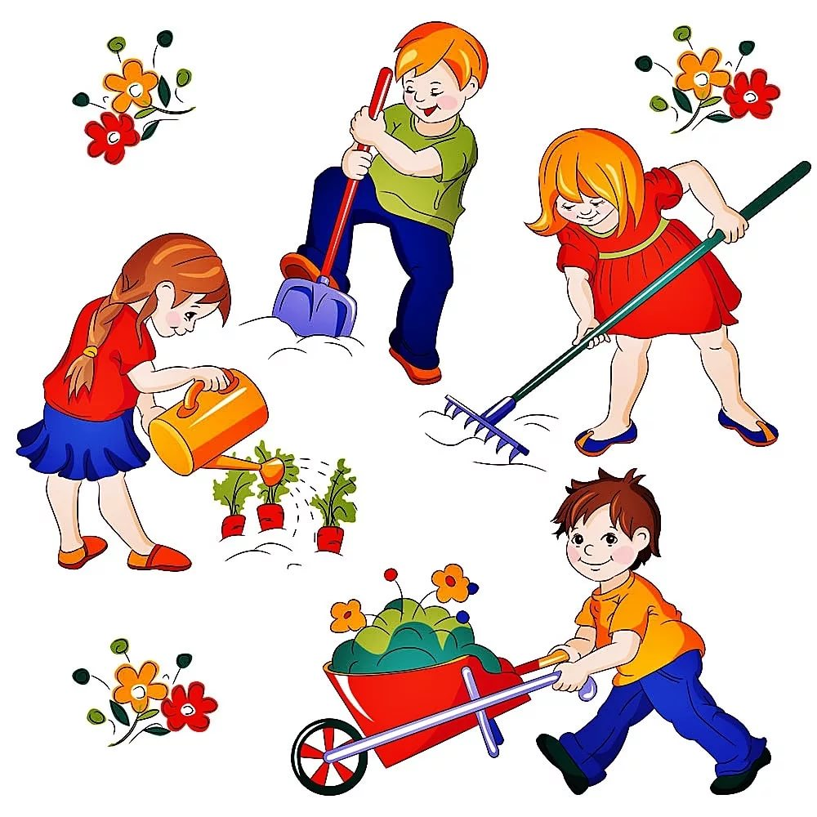
«Воспитание культурно-гигиенических навыков
у детей младшего возраста»

С первых дней пребывания ребенка в детском саду взрослые должны стараться обеспечить, прежде всего, психологический и физический комфорт для детей. Это определяет возможность решить самые заметные проблемы, которые возникают в первые месяцы посещения детского сада. Для комфортного самочувствия ребенка в этот период большое значение имеет то, в какой мере у него сформированы необходимые культурно-гигиенические навыки и привычки, навыки самообслуживания (одевания, раздевания, еды и других). Между тем не во всех семьях уделяется достаточное внимание формированию этих навыков и привычек (еще маленький, в детском саду научат и т.д.).

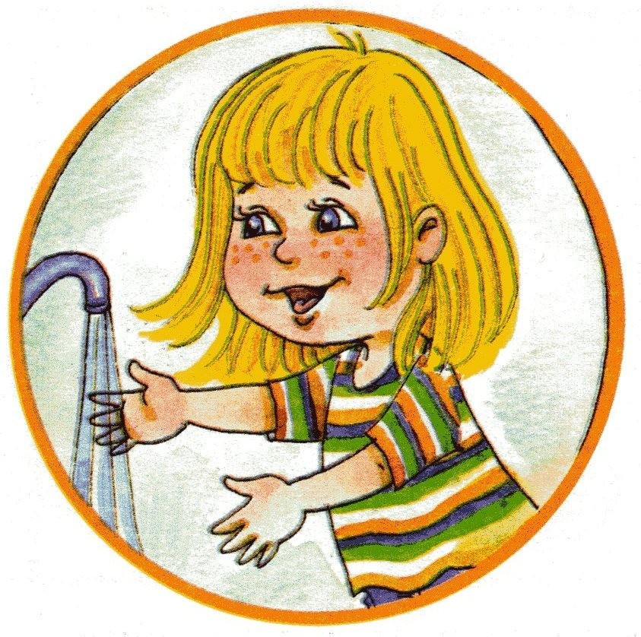

Многие дети приходят в детский сад, не умея самостоятельно есть, не просятся на горшок - привыкли к памперсам, не умеют раздеваться, пользоваться носовым платком, мылом, полотенцем и т.д. Самые прочные привычки, как полезные, так и вредные, формируются в детстве. Поэтому так важно с самого раннего возраста воспитывать у ребенка полезные для здоровья навыки, закреплять их, чтобы они стали привычками. Культурно-гигиеническое воспитание - основа санитарной культуры, необходимое условие формирования у детей установки на здоровый образ жизни в будущем. В процессе повседневной работы с детьми необходимо стремиться к тому, чтобы выполнение правил личной гигиены стало для них естественным, а гигиенические навыки с возрастом постоянно совершенствовались.
С раннего детства ребенку необходимо прививать навыки ухода за собой, своими вещами, игрушками. Начинать надо, не торопя и не нервируя ребенка и себя, с умения одеваться и раздеваться. Для этого, прежде всего, определите место, где всегда должна находиться одежда ребенка. Обучая – разговаривайте, объясняйте, что вы делаете. Всякий раз, когда вы помогаете ребенку раздеваться, просите его обходиться, насколько это в его силах, без вашей помощи. Когда ребенок научится раздеваться, помогайте ему все меньше и меньше. Вначале ребенок одевается медленно и не всегда правильно. Терпение! Порой легче одеть ребенка, чем наблюдать его неумелые действия. Выдержка здесь необходима, иначе малыш привыкнет ждать помощи от взрослых. Начните сборы пораньше, не торопите ребенка, чтобы мог одеться спокойно, тогда эти навыки лучше закрепятся. Для того чтобы ребенку было легче одеваться, выверните вещи на лицевую сторону; снимая обувь, расстегните или расшнуруйте её. В детском саду вещи аккуратно складывайте в шкафчик, дома – на стульчик.

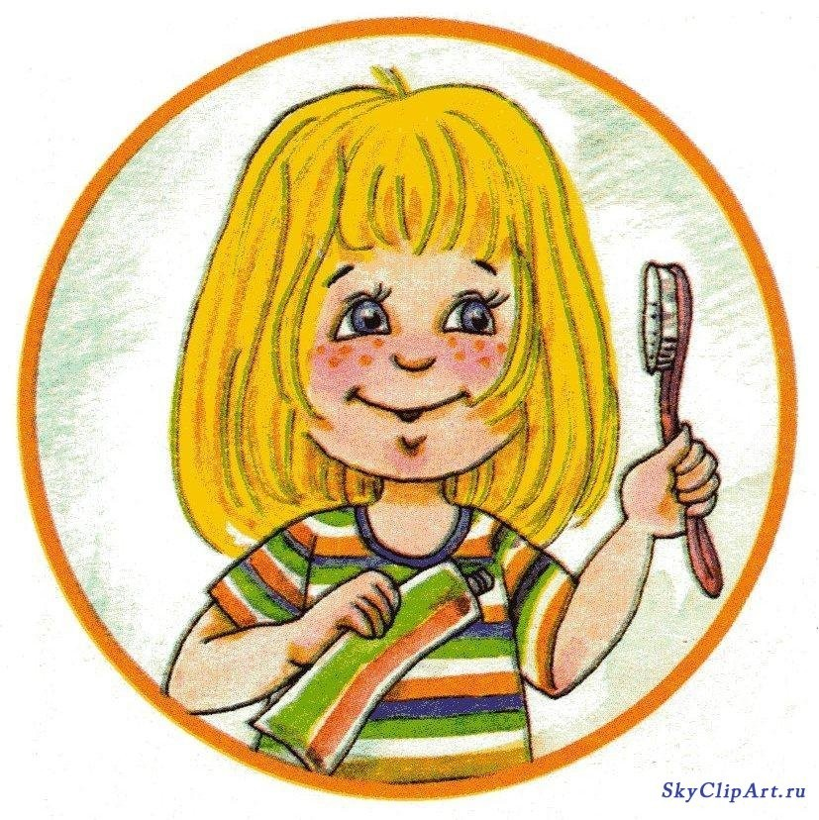

С 1,6 лет дети могут частично одеваться и раздеваться: сначала снимать с себя расшнурованную обувь, носки, шапочку. К 2,6 годам – снимать платье, надевать шорты, колготки. К 3 годам с небольшой помощью взрослых дети полностью одеваются и раздеваются, застегивают пуговицы.
С двух лет приучайте ребенка не только самостоятельно одеваться, но и воспитывайте у него привычку содержать в порядке одежду: подтянуть колготки, одернуть платье, заметить развязавшийся шнурок, не вытирать руки об одежду, пользоваться носовым платком (чистый платок должен быть в кармане куртки (пальто) и рубашки (платья)– это ваша забота!).
С 1,6 лет учите малыша подставлять руки под струю воды, потирать ими. С двух лет ребенок должен мыть руки с мылом, вытирать их полотенцем. Учите ребенка закатывать рукава, круговыми движениями мыть руки, лицо, умывать «всё», а не только нос. Умывание сопровождайте рассказыванием потешек (Водичка, водичка…), стихов. Исключайте возможность неприятных ощущений во время умывания – вода должна быть комнатной температуры. Вытираясь полотенцем, ребенок часто спешит и делает это небрежно. Терпеливо добивайтесь, чтобы он насухо вытирал лицо и руки. У ребенка должно быть личное полотенце на уровне его роста (вешать должен сам).


Приучайте ребенка мыть руки перед едой, после похода в туалет. Чтобы выработать у малыша навык проситься на горшок (к 1,6г.), выполняйте эту процедуру через определенные промежутки времени: утром после сна, вечером перед сном, днем до еды и после. Именно в это время подведите его к туалетной комнате и предложите воспользоваться горшком. Оставайтесь в туалете и говорите ему, как вы довольны тем, что он собирается сделать свои дела в горшок. Учите пользоваться туалетной бумагой.
При входе в помещение приучайте ребенка вытирать ноги (пример взрослого!). Приходя с улицы, переобуваться, ставить обувь в определенное место. Входить в комнату в пальто и шапке – некультурно и негигиенично. Приучайте снимать верхнюю одежду в прихожей. Для этого необходимо сделать вешалку, соответствующую росту ребенка.
С двух лет начинайте формировать у ребенка привычку ухаживать за полостью рта – утром и перед сном. Сначала только щеткой, потом уже с пастой (все по показу, вместе с мамой).
Одновременно с привитием навыков самообслуживания, учите ребенка вежливости: «Здравствуйте, до свидания, спасибо, пожалуйста, извините» - все эти слова должны стать для него привычными. К двум годам ребенок понимает слова нельзя, можно, нужно.
Не забудьте, что ребенок должен приобретать и трудовые навыки в быту. Учите его убирать игрушки, застилать свою постель, ставить и убирать посуду, помогать вам в приготовлении пищи. Вместе поливайте цветы, вытирайте пыль. Ребенок должен выполнять любую посильную для него работу. Главное - не делайте все за него, наберитесь терпения, поощряйте и хвалите за старания. Родителям надо проявлять твердость. Но вместе с тем, очень важно, чтобы ребенок чувствовал, что его любят, радуются его успехам.
Формировать у детей культурно-гигиенические навыки необходимо терпеливо, спокойно, постепенно. Требования, предъявляемые ребенку, должны быть посильны и выполнимы. У детей раннего возраста преобладает конкретное, наглядно-образное мышление. В связи с этим всегда показывайте и объясняйте ребенку свои действия: как надо держать ложку, выходить из-за стола, мыть руки. Умелое руководство взрослых сокращает время овладения навыками личной гигиены. Делайте ребенку установку на режимные процессы: «Сейчас Катя будет кушать», «Ванечка пойдет спать» и т.д. Слова взрослого настраивают на предстоящее действие. Все проводите спокойно, без лишней суеты, без причинения ребенку неприятных ощущений. Это способствует формированию и развитию у детей культурно-гигиенических навыков, а так же воспитанию привычки к здоровому образу жизни.

